新聞資料NEWS LETTER

金屬中心鍛造製程再進化 搶攻高端市場
過去國內鍛造業者仍以傳統鍛造製程生產，僅能以後續機械加工來提升產品精度，以致在成本、加工效率、工件特性上之競爭力不足，難以拓展國際市場。在鍛造成形技術上，普遍以試誤法，經由量測鍛造後的尺寸精度來修整模仁，不僅浪費材料成本，拉長製程開發時間，且無法建立系統化設計方法。為協助鍛造產業創新轉型，落實關鍵零組件國產化等需求，金屬中心研發團隊建立「智慧化補償成形系統」與「近淨形鍛造成形系統」，可快速突破製程瓶頸，進而跨入全球高階產品供應鏈。

「智慧化補償成形系統」以模擬預測、製程參數控制概念導入鍛造製程開發，以變形後的外型輪廓或曲面進行回彈幾何拓樸圖分析，經比對結果後提供模具設計回饋機制，即可預知及控制鍛件精度，使開發時程縮短30%以上，生產效率提升5倍，且成品無需再機械加工即可達到切削加工精度。「近淨形鍛造成形系統」則應用於複雜外型產品之鍛造製程，達到一道次近淨形鍛造，提高材料使用率，並保留完整材料纖維以提高強度，突破國內長久以來無法鍛製生產負拔模角特徵產品。

透過這兩大系統，積極協助國內業者開發高附加價值產品，曾與國內知名廠商豐達公司合作，開發具備高強度、耐高溫、高複雜度的航太關鍵零組件，成功切入全球高階航太市場版圖；也協助國內中小企業投入生產產線建構，以跨入全球汽車、半導體、醫療等高階市場供應鏈體系，凸顯中心技術能量已受到國際矚目。

金屬中心林秋豐執行長表示，中心建立國內最完整的鍛造成形服務平台，團隊將持續累積先進鍛造製程技術、設備及模組能量，協助業者設計突破限制，提供試作與試量產服務，持續深根國內鍛造技術，推動產業再升級並跨入全球高階市場供應鏈，擺脫低價競爭泥沼，走出一條全新的道路。

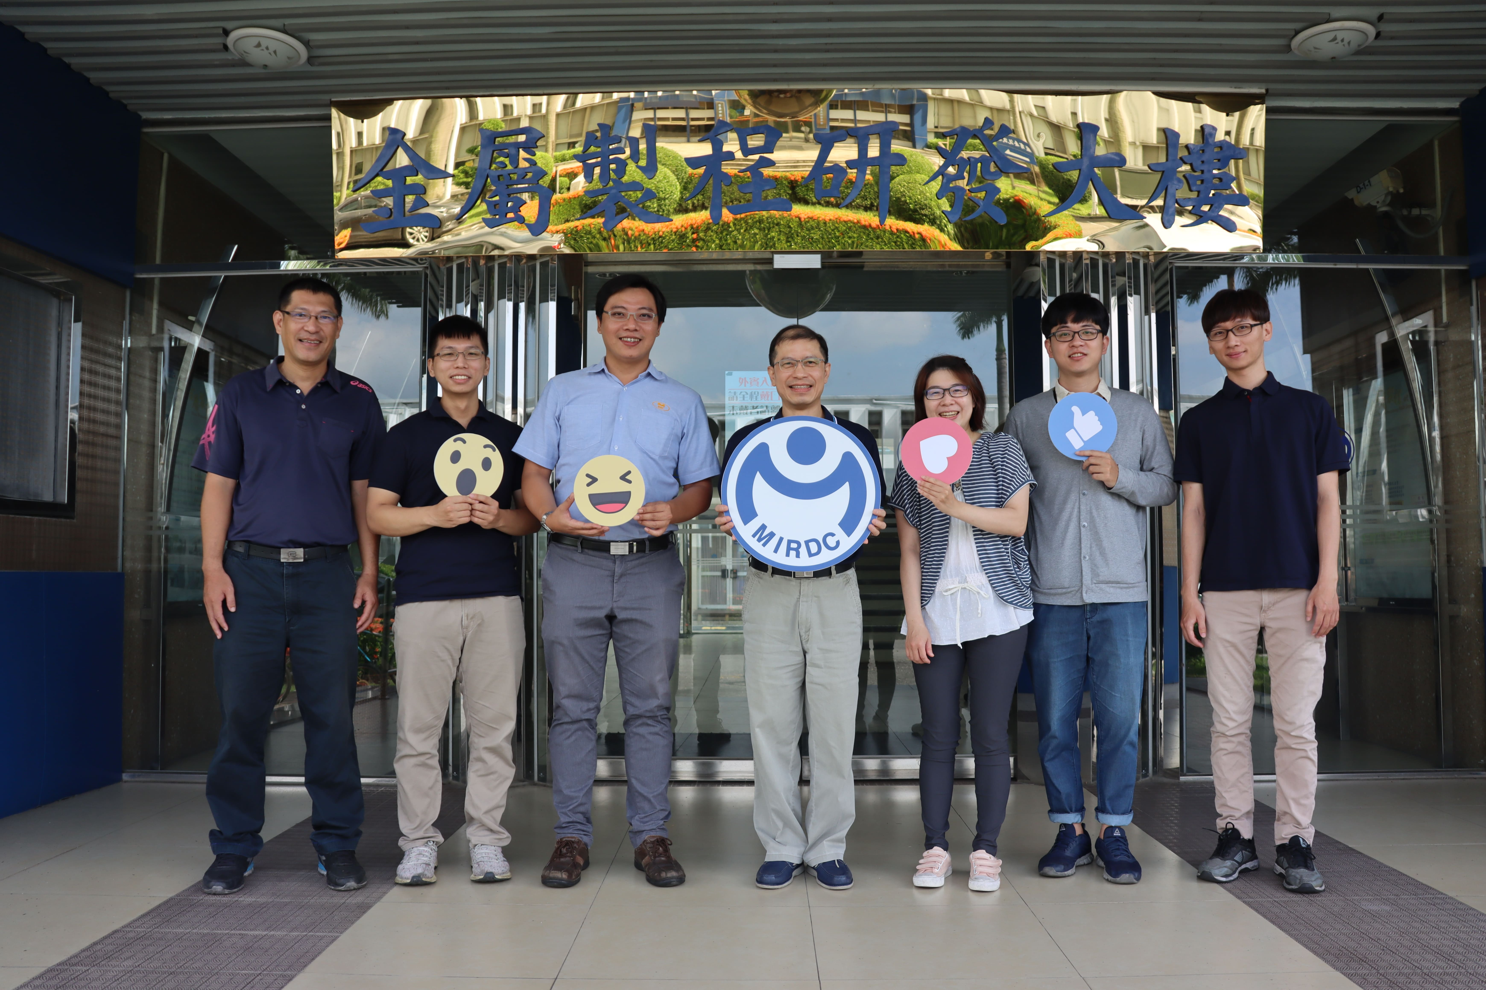

圖一、金屬中心鍛造成形實驗室研究團隊建立「智慧化補償成形系統」與「近淨形鍛造成形系統」，快速突破製程瓶頸，幫助業者重塑國際競爭力。

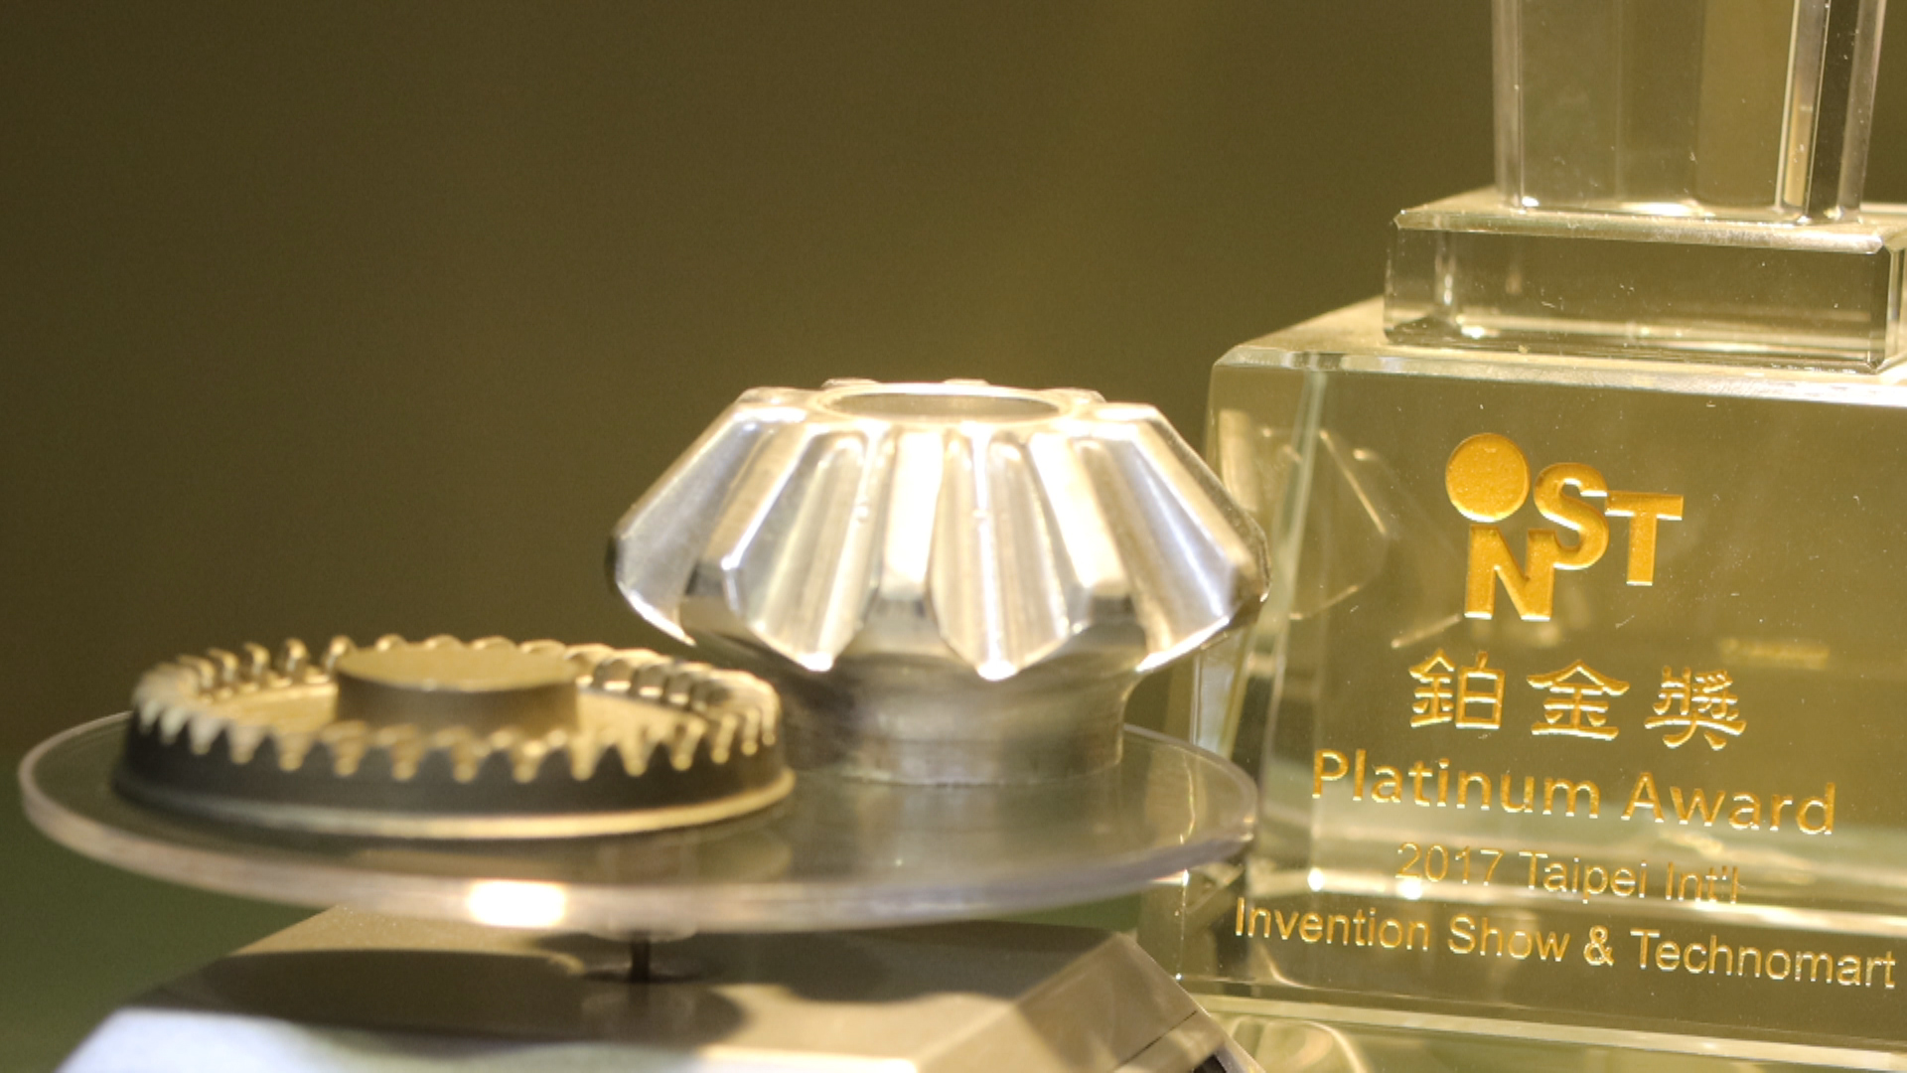
圖二、透過這兩大系統，成品鍛件無需再機械加工，尺寸精度即能達到機械加工品質，更榮獲2017年台北國際發明暨技術交易展之鉑金獎。

